添加发布会接口
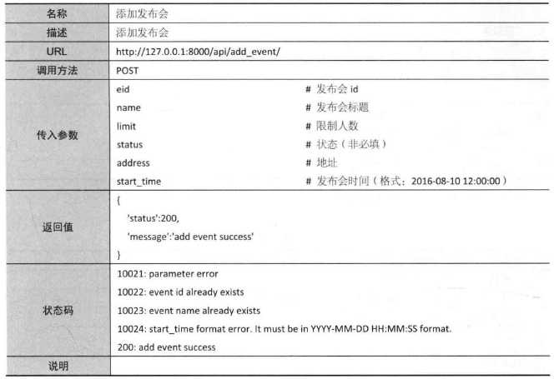

查询发布会接口
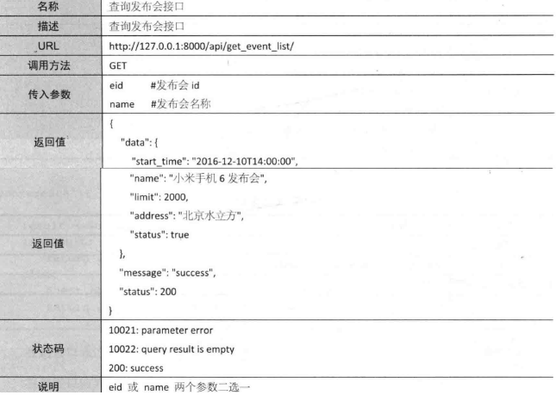

添加嘉宾会接口
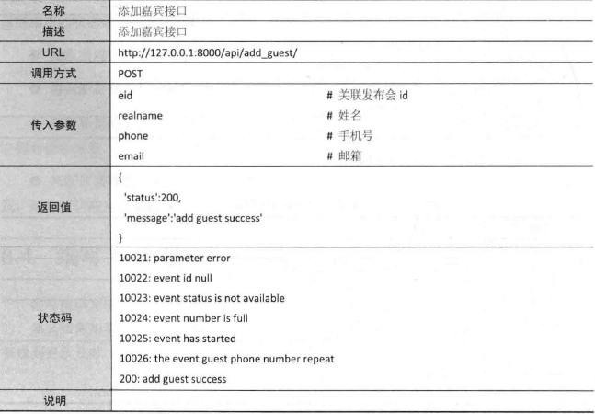

查询嘉宾接口

发布会签到接口

